**宁夏新十景**

发布日期：2015-07-29 15:58 信息来源：宁夏新闻网

字体颜色： 【[红](javascript:void(0);) [黄](javascript:void(0);) [蓝](javascript:void(0);) [绿](javascript:void(0);)】 保护视力色： [青](javascript:void(0);) [蓝](javascript:void(0);) [黄](javascript:void(0);) [灰](javascript:void(0);) [恢复默认](javascript:void(0);)

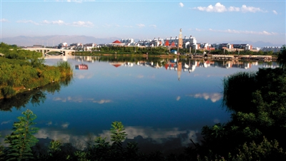

　　艾依春晓

　　艾依河工程南起青铜峡水利枢纽坝下，北至平罗县沙湖，沿途连接数十个湖泊湿地共5万余亩，于2003年开工建设，规划线路总长83公里，目前已建成48公里，成为银川市一道亮丽的风景线。

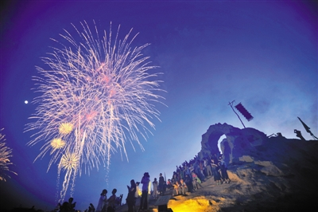

　　古堡新影

　　镇北堡西部影城距银川市35公里，是在一个原始古堡的基础上修建的。这里保持并利用了古堡原有的奇特、雄浑、苍凉、悲壮、残旧、衰而不败的景象，突出了它的荒凉感、黄土味及原始化、民间化的审美内涵，尽可能地保留了它特殊的审美价值，让电影艺术家们在这一片西部风光中心情尽兴地发挥他们的想象力和创造力。

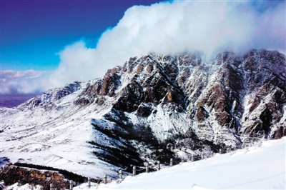

　　贺兰晴雪

　　贺兰晴雪，古宁夏八景之一。六月暑日，在景区西边沟尽头的青羊溜山巅上，蓝天晴空，白雪盖顶，这就是古宁夏八景之首的“贺兰晴雪”。自古诗人用“满眼但知银世界，举头都是玉江山”来赞美“贺兰晴雪”胜景。

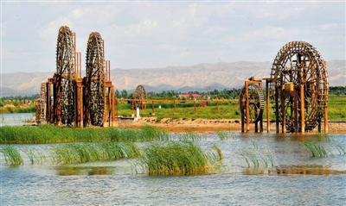

　　黄河金岸

　　宁夏回族自治区党委、政府提出打造“黄河金岸”，推进沿黄城市带建设的战略构想，利用沿黄地带集聚10座城市的优势，打造一个沿黄城市群，这就是“黄河金岸”。黄河流经宁夏397公里，沿黄河两岸依次分布着银川、石嘴山、吴忠、中卫4个地级市，以及平罗、青铜峡、灵武、贺兰、永宁、中宁等建制镇。



　　　　回乡风情

　　宁夏回族自治区回族人口聚居，形成了独特的风景，在每一个回族聚居区，尤其吴忠等地，都能感受到浓浓的民族气息。

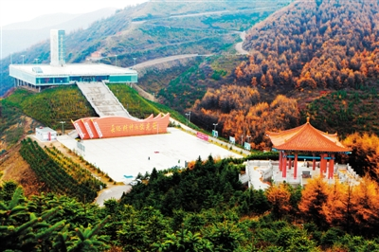

　　六盘烟雨

　　六盘山是我国最年轻的山脉之一，素有“春去秋来无盛夏”之说。主峰米缸山海拔2942米,登上主峰远眺,朝雾迷漫,云海苍茫。日出云开,但见重峦叠嶂；风去雨过,满眼苍山叠翠。1935年毛泽东同志率领中国工农红军长征到达此地,触景言志,借山抒怀,写下了光辉诗篇《清平乐·六盘山》。

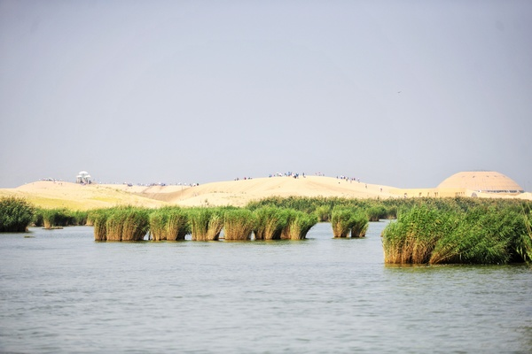

　　沙湖苇舟

　　沙湖是我国AAAAA级景区，位于宁夏石嘴山市，景区总面积为80.10平方公里，其中水域面积45平方公里，沙漠面积22.52平方公里。沙湖以自然景观为主体，沙、水、苇、鸟、山五大景源有机结合，构成了独具特色的秀丽景观，是一处融江南秀色与塞外壮景于一体的“塞上明珠”。



　　沙坡鸣钟

　　沙坡鸣钟--是中卫八景之一。位于中卫城西，过迎水桥，驶进浩瀚无垠的腾格里沙漠;绿洲上面，是高达近百米的大沙丘，直逼黄河左岸。在2000多米的沙堤中间，有一段坡最陡，势最险。这就是自然奇观、"会唱歌的沙漠"--鸣沙山的"沙坡鸣钟"。这里的沙子，一年四季都能发出一种奇妙的声音。如果登上坡顶，顺势下滑，即刻会听到嗡嗡嗡的轰鸣。

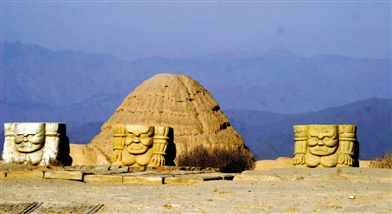

　　神秘西夏

　　西夏王陵又称西夏帝陵，位于宁夏回族自治区银川市西约30公里的贺兰山东麓。是西夏王朝的皇家陵寝，在方圆53平方公里的陵区内，分布着九座帝陵，253座陪葬墓，是中国现存规模最大、地面遗址最完整的帝王陵园之一。1988年被国务院公布为全国重点文物保护单位、国家重点风景名胜区，被世人誉为"神秘的奇迹"、"东方金字塔"。

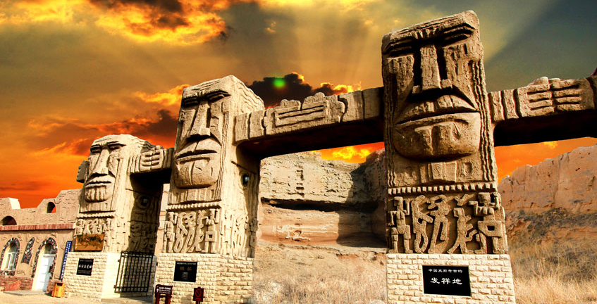

水洞兵沟

　　水洞沟古人类文化遗址国家5Ａ级景区，位于宁夏灵武市临河镇水洞沟村，南距灵武市30公里，西距银川市19公里，距离河东机场11公里，北与内蒙古鄂前旗相接，占地面积7.8平方公里。水洞沟地区是三万年前人类繁衍生息的圣地。1923年，法国古生物学家德日进、桑志华在这里发现了史前文化遗址，通过发掘，出土了大量石器和动物化石，水洞沟因此而成为我国最早发现旧石器时代的古人类文化遗址，1988年被国务院公布为“全国重点文物保护单位”，被誉为“中国史前考古的发祥地”。